

**О внесении изменений в постановление акимата от 21 июня 2016 года № 286 "Об утверждении регламентов государственных услуг, оказываемых в сфере технического и профессионального образования"**

***Утративший силу***

Постановление акимата Костанайской области от 20 декабря 2016 года № 569. Зарегистрировано Департаментом юстиции Костанайской области 20 января 2017 года № 6811. Утратило силу постановлением акимата Костанайской области от 29 января 2020 года № 36

      Сноска. Утратило силу постановлением акимата Костанайской области от 29.01.2020 № 36 (вводится в действие по истечении десяти календарных дней после дня его первого официального опубликования).

      В соответствии со статьей 16 Закона Республики Казахстан от 15 апреля 2013 года "О государственных услугах" акимат Костанайской области **ПОСТАНОВЛЯЕТ:**

      1. Внести в постановление акимата Костанайской области от 21 июня 2016 года № 286 "Об утверждении регламентов государственных услуг, оказываемых в сфере технического и профессионального образования" (зарегистрировано в Реестре государственной регистрации нормативных правовых актов под № 6556, опубликовано 4 августа 2016 года в информационно – правовой системе "Әділет") следующие изменения:

      в регламенте государственной услуги "Выдача дубликатов документов о техническом и профессиональном образовании" (далее - Регламент) утвержденном вышеуказанным постановлением:

      абзац первый подпункта 3) пункта 5 изложить в следующей редакции:

      "3) ответственный исполнитель услугодателя изучает пакет документов, подготавливает проект результата оказания государственной услуги, 19 (девятнадцать) календарных дней.";

      подпункт 3) пункта 7 изложить в следующей редакции:

      "3) ответственный исполнитель услугодателя изучает пакет документов, подготавливает проект результата оказания государственной услуги, 19 (девятнадцать) календарных дней;";

      подпункт 5) пункта 8 изложить в следующей редакции:

      "5) работник Государственной корпорации подготавливает пакет документов и направляет его услугодателю через курьерскую или иную уполномоченную на это связь, 1 (один) календарный день;";

      подпункт 6) пункта 8 изложить в следующей редакции:

      "6) услугодатель рассматривает пакет документов и направляет результат оказания государственной услуги, 19 (девятнадцать) календарных дней;";

      Приложение к Регламенту изложить в новой редакции согласно приложению к настоящему постановлению.

      2. Контроль за исполнением настоящего постановления возложить на курирующего заместителя акима Костанайской области.

      3. Настоящее постановление вводится в действие по истечении десяти календарных дней после дня его первого официального опубликования.

|  |  |
| --- | --- |
| *Аким Костанайской области* | *А. Мухамбетов* |

|  |  |
| --- | --- |
|  | Приложение к постановлению акимата от 20 декабря 2016 года № 569 Приложение к Регламенту государственной услуги "Выдача дубликатов документов о техническом и профессиональном образовании" |

**Справочник бизнес-процессов оказания государственной услуги "Выдача дубликатов документов о техническом и профессиональном образовании"**

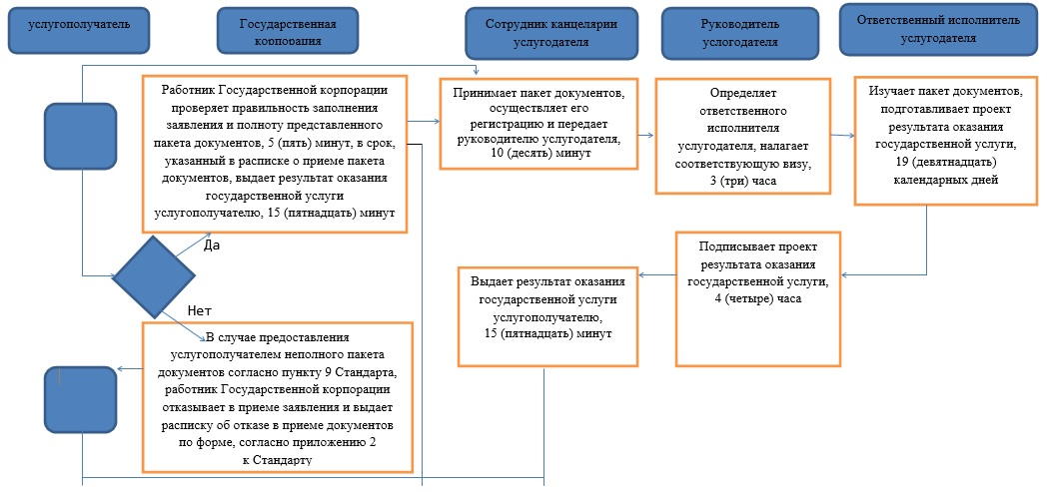

**Условные обозначения**

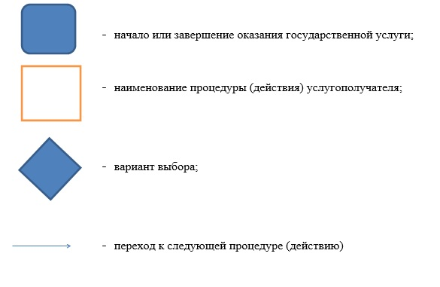

© 2012. РГП на ПХВ «Институт законодательства и правовой информации Республики Казахстан» Министерства юстиции Республики Казахстан